Санкт-Петербургский национальный исследовательский университет ИТМО

Лабораторная работа №7

**Анализ точности систем управления**По предмету:

“Теория автоматического управления”

**Вариант 4**

Выполнили:

Студент группы R33423

Ворков Н.Р

Преподаватель:

Парамонов А.В

г. Санкт-Петербург

2021

**Цель:**

Исследование точностных свойств систем управления.

**Выполнение работы:**

1. **Исследование системы с астатизмом нулевого порядка (пропорциональный регулятор)**

Варианты параметров систем: A=1 Vt=t

* 1. Исследование стационарного режима работы g(t)=A

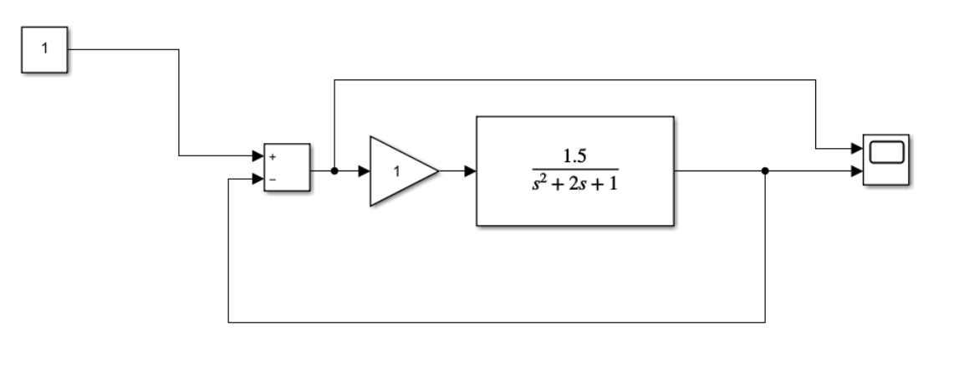

Аналитический вывод предельного значения ошибки:

Проверка системы на устойчивость:

Матрица Гурвица:

=> По Льянару-Шипару: 2 + 1.5k > 0 => k может быть любым(если не учитывать отрицательные значения)

Ошибка будет сводиться к нулю при ki < 4/3

Нижеприведенные графики подтверждают получившуюся ошибку

k=1

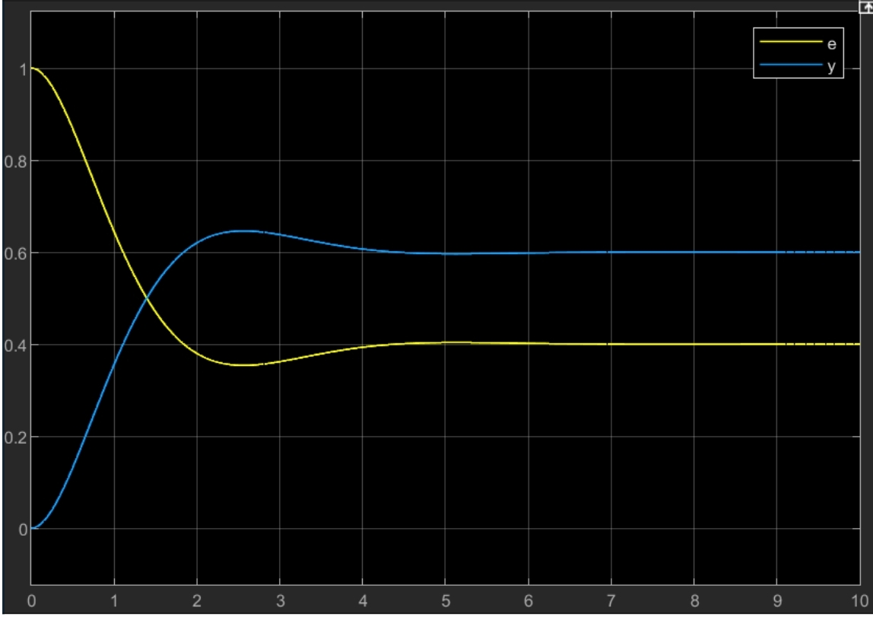

k=5

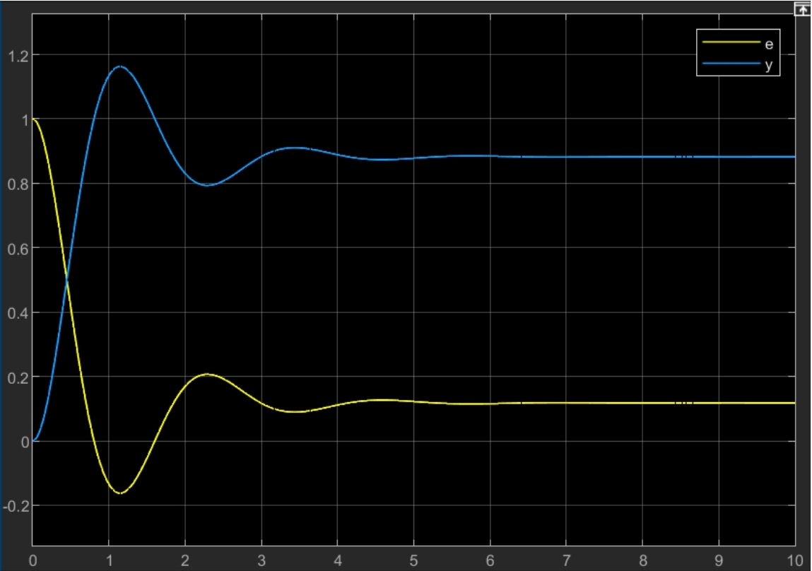

k=10

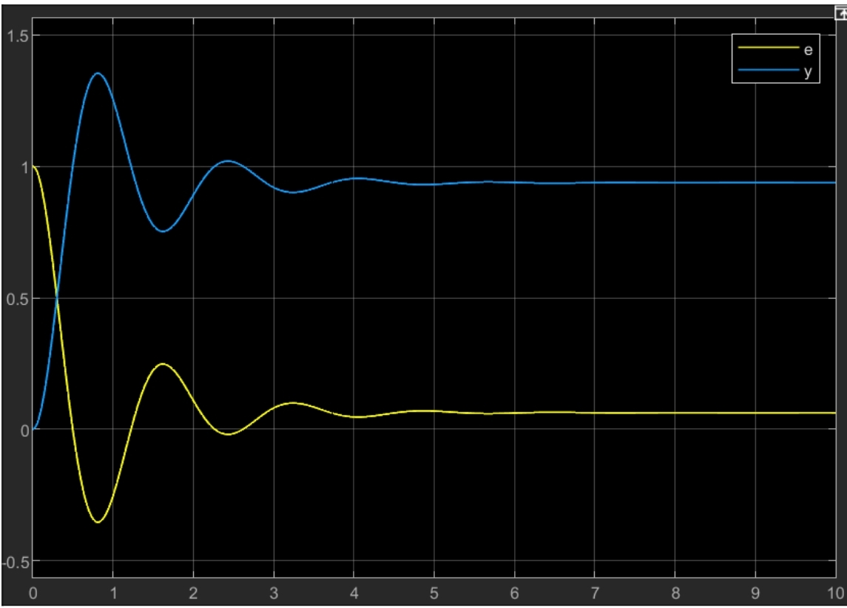

* 1. Исследование режима движения с постоянной скоростью g(t)=Vt

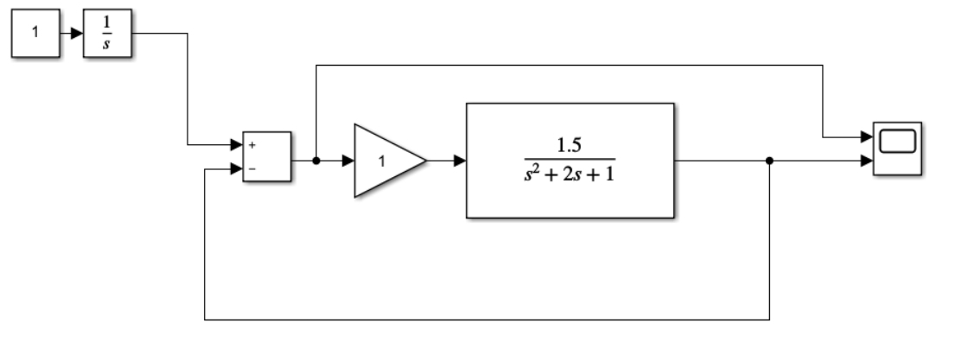

Аналитический вывод предельного значения ошибки:

Нижеприведенные графики подтверждают получившуюся ошибку

k=1

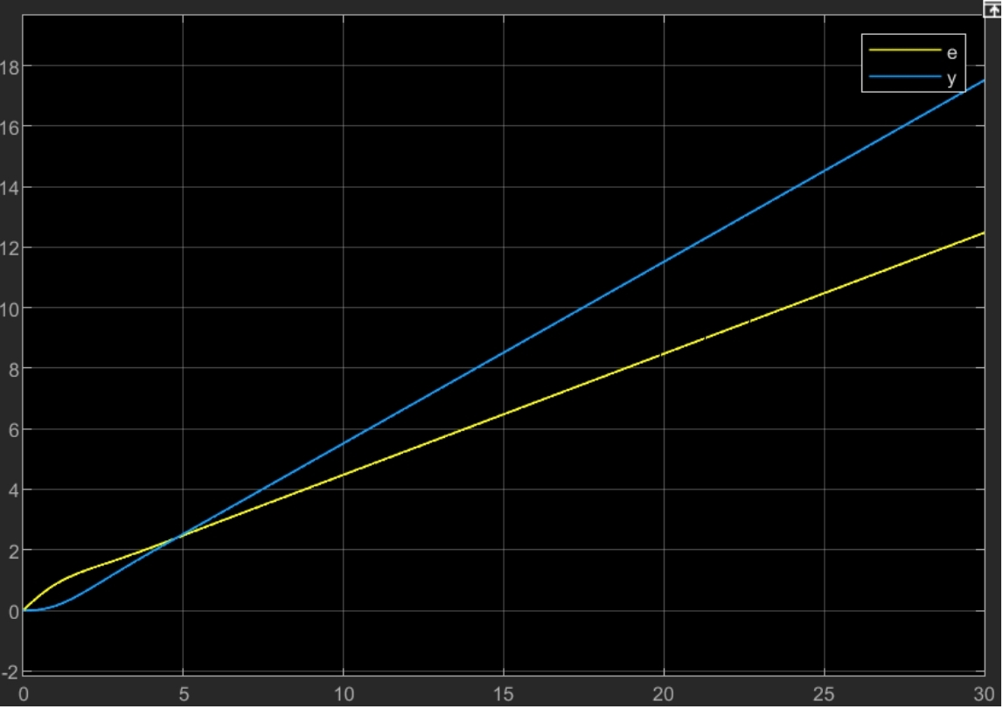

k=5

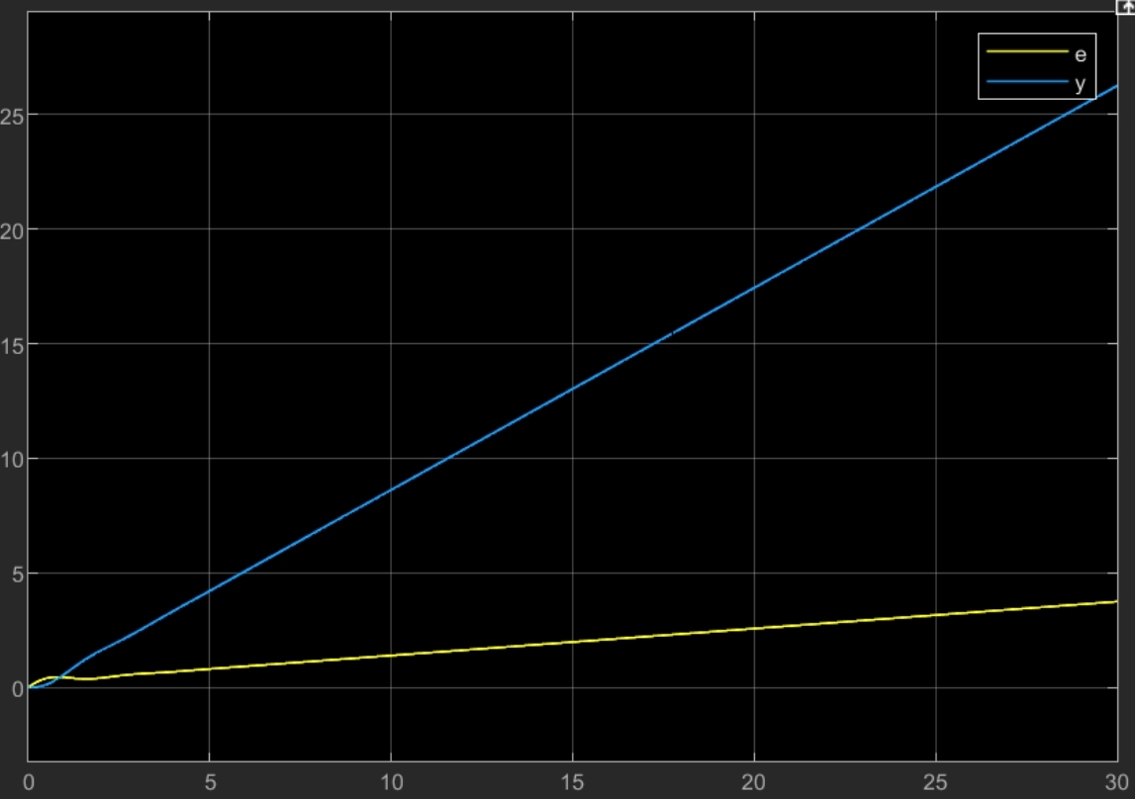

k=10

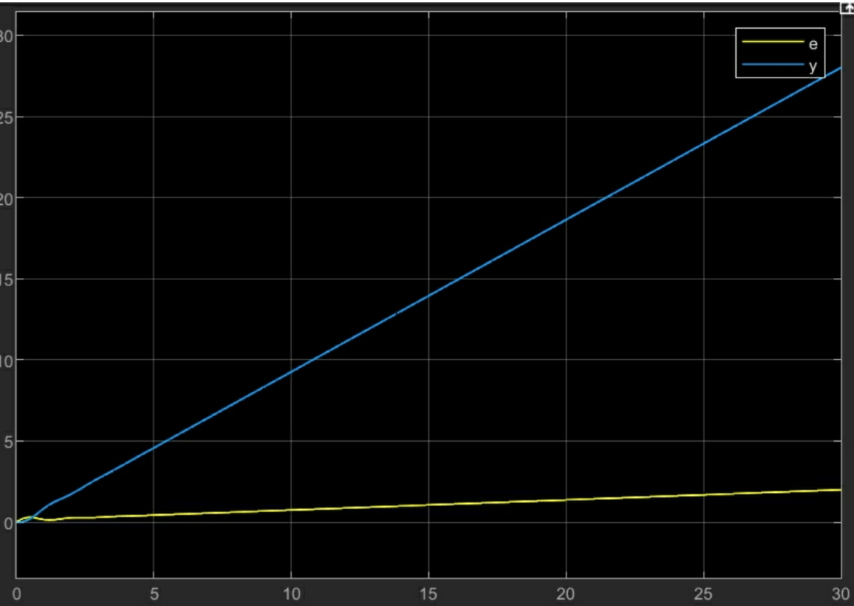

1. **Исследование системы с астатизмом первого порядка (интегральный регулятор)**

Варианты параметров систем: A=1 Vt=t

* 1. Исследование стационарного режима работы g(t)=A

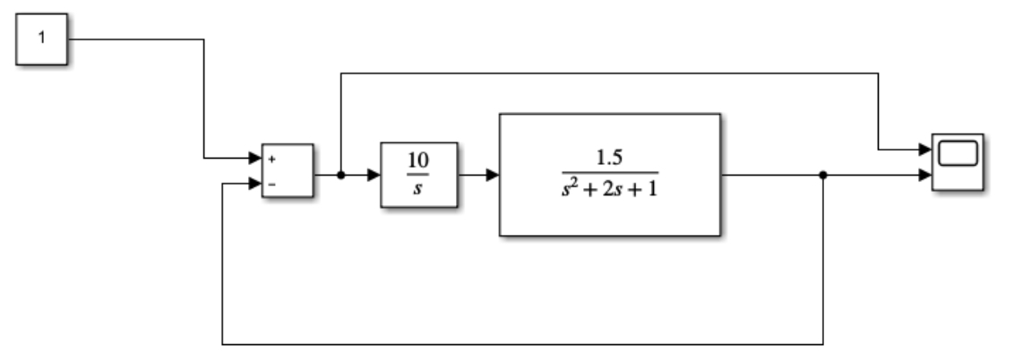

Аналитический вывод предельного значения ошибки:

Проверка системы на устойчивость:

Матрица Гурвица:

=> По Льянару-Шипару: 2 - 1.5k > 0 => k < 4/3

Ошибка будет сводиться к нулю при ki < 4/3

Нижеприведенные графики подтверждают получившуюся ошибку

k=1

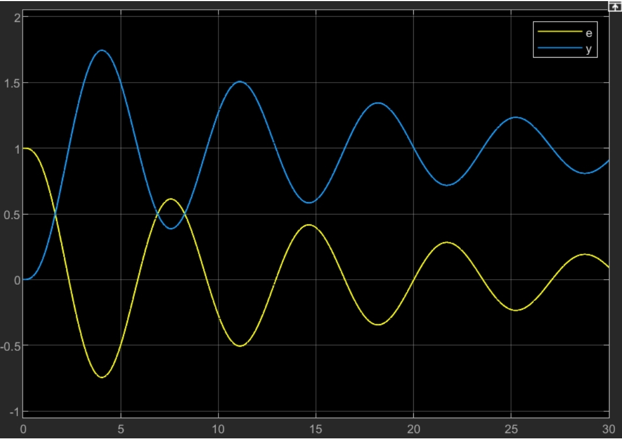

k=5

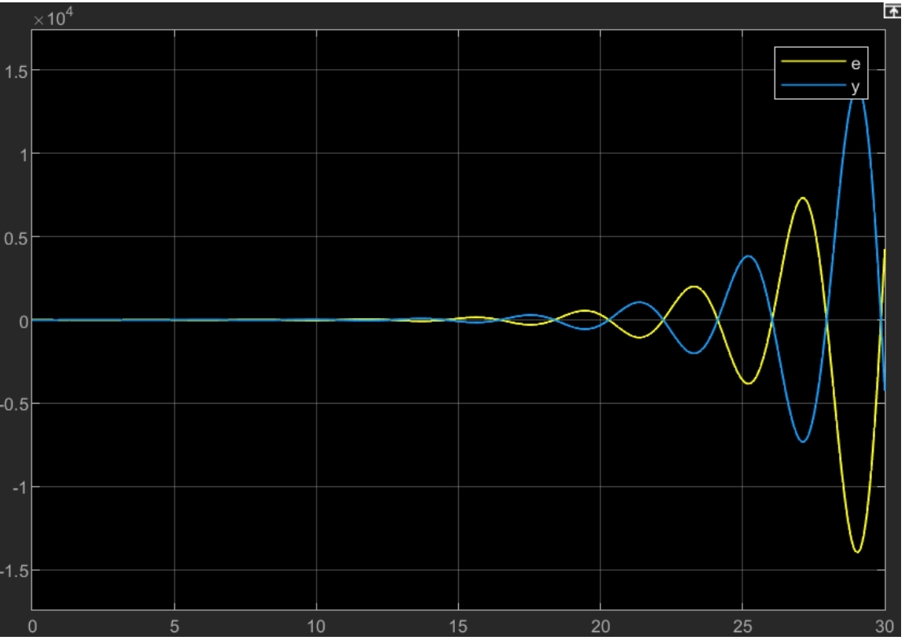

k=10

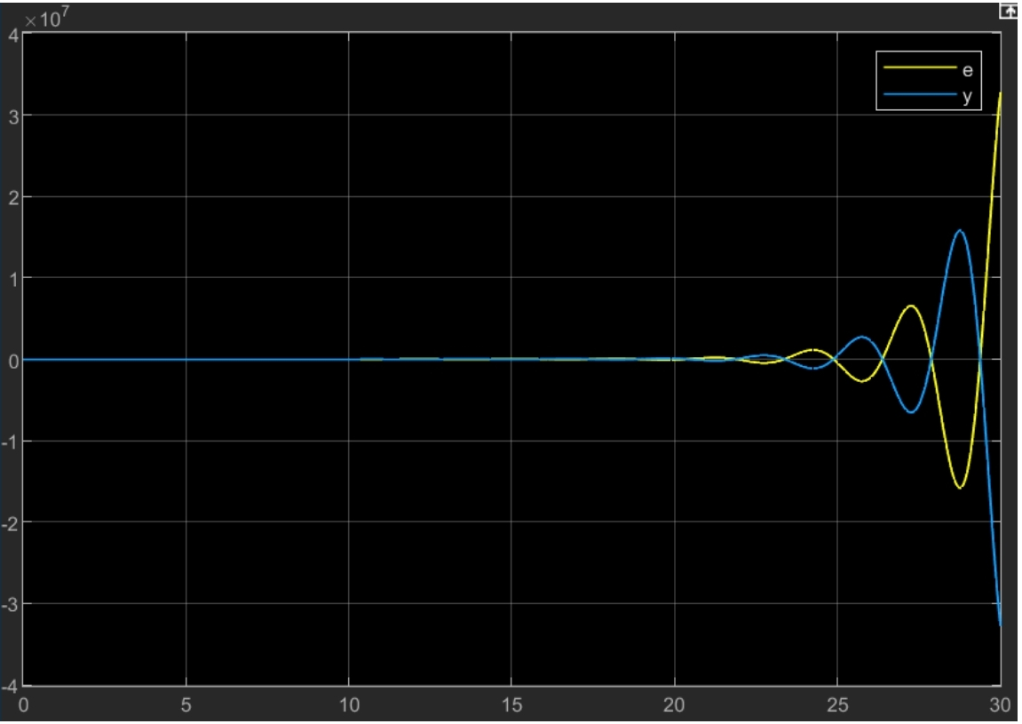

* 1. Исследование режима движения с постоянной скоростью g(t)=Vt

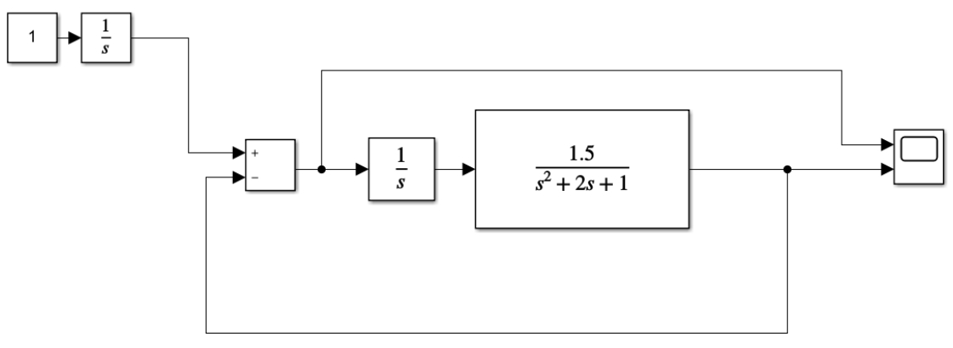

Аналитический вывод предельного значения ошибки:

Проверка системы на устойчивость:

Матрица Гурвица:

=> По Льянару-Шипару: 2 - 1.5k > 0 => k < 4/3

Ошибка будет сводиться к нулю при ki < 4/3

Нижеприведенные графики подтверждают получившуюся ошибку

k=1

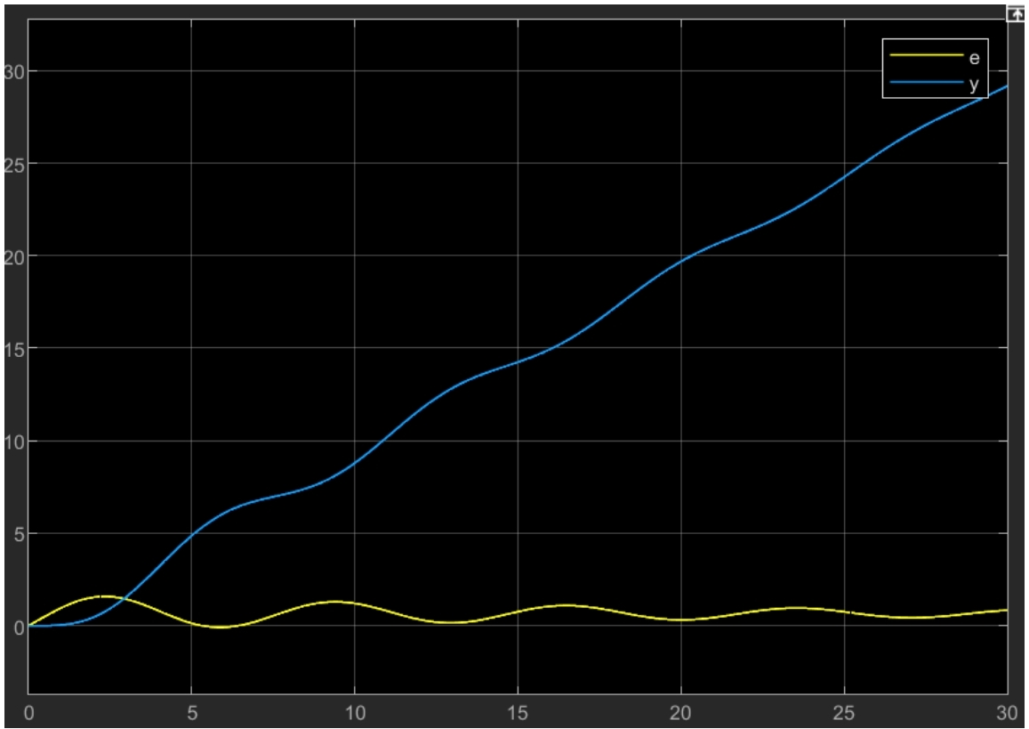

k=5

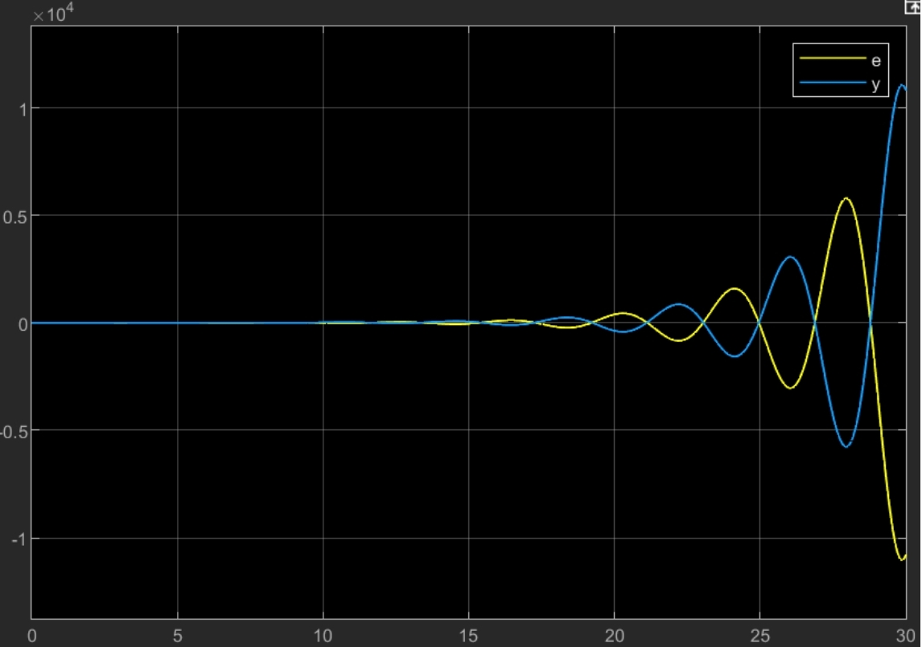

k=10

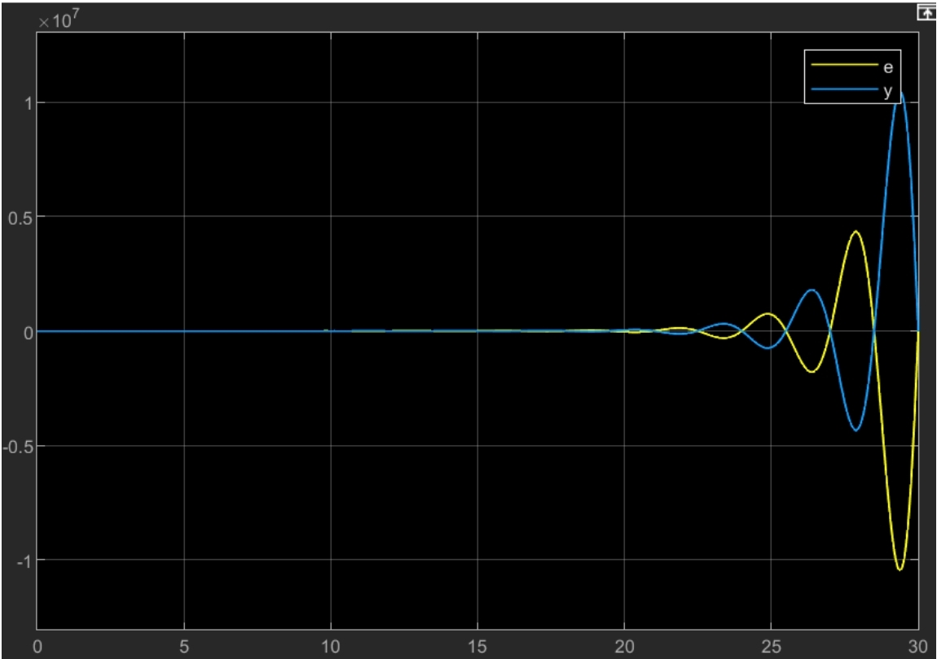

* 1. Исследование режима движения с постоянным ускорением g(t)=

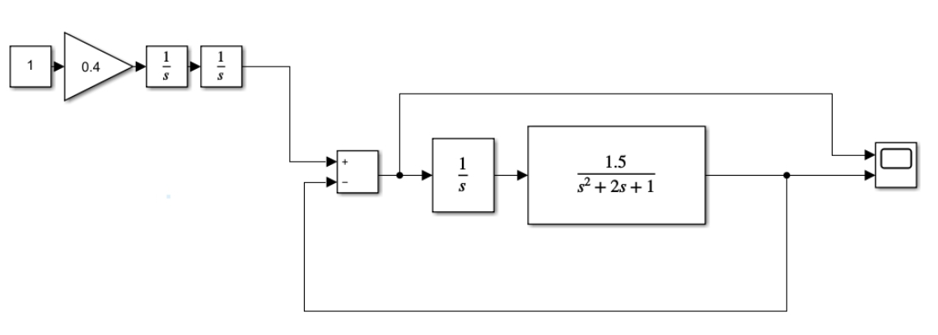

Аналитический вывод предельного значения ошибки:

Нижеприведенные графики подтверждают получившуюся ошибку

k=1

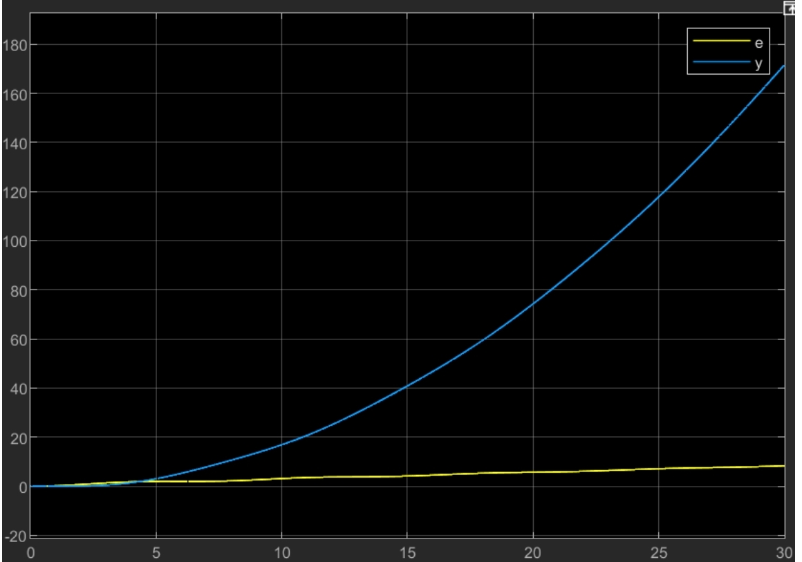

k=5

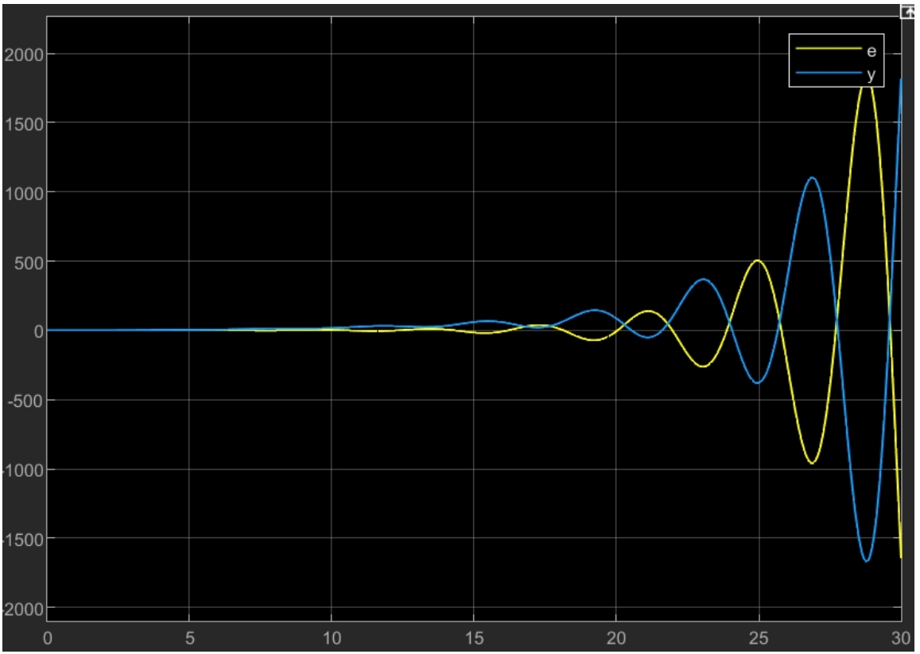

k=10

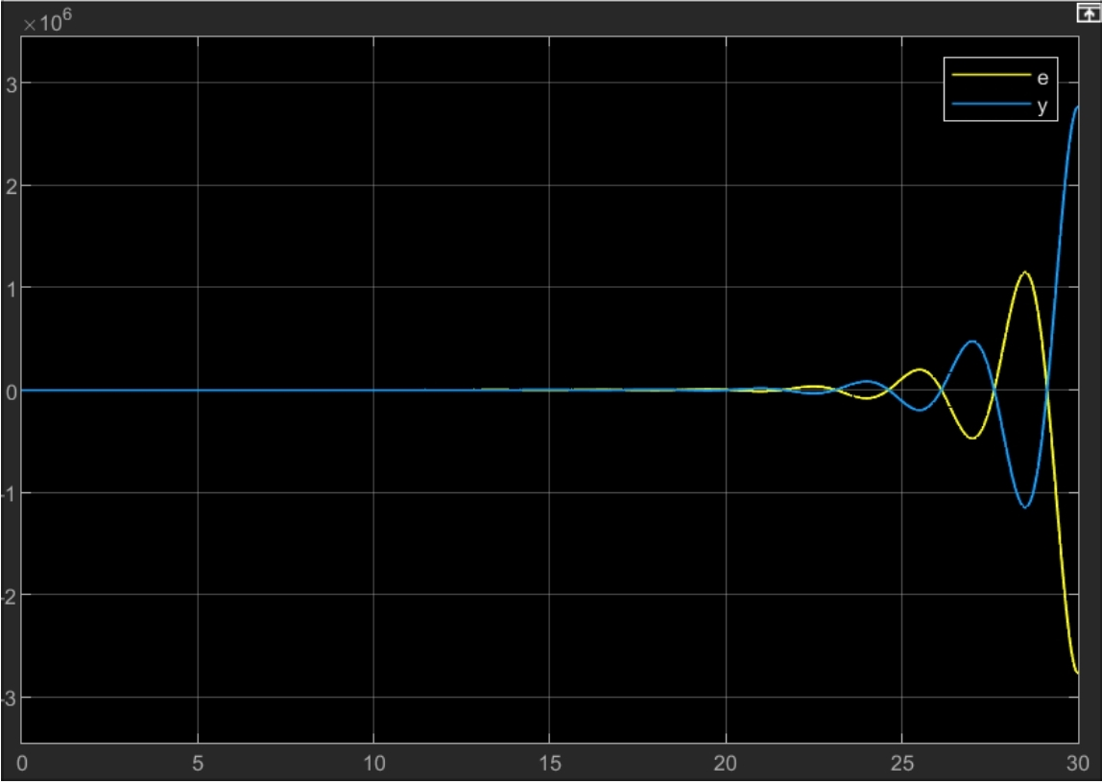

1. **Исследование системы с астатизмом первого порядка (пропорционально-интегральный регулятор)**
   1. Исследование стационарного режима работы g(t)=Vt

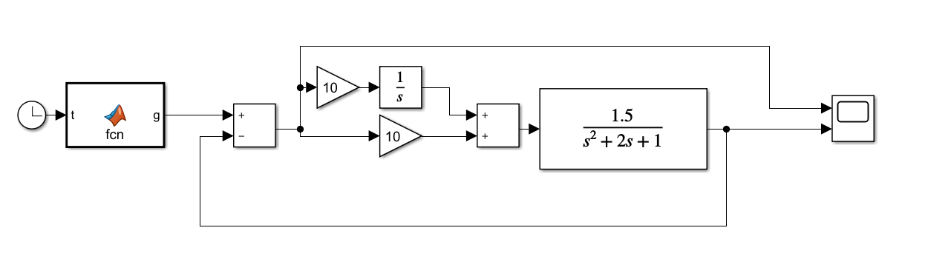

Аналитический вывод предельного значения ошибки:

Проверка системы на устойчивость:

Матрица Гурвица:

=> По Льянару-Шипару: 1/3kp - 0.5ki +2/9 > 0

Ошибка будет сводиться к нулю при 1/2ki-1/3kp < 2/9

Нижеприведенные графики подтверждают получившуюся ошибку

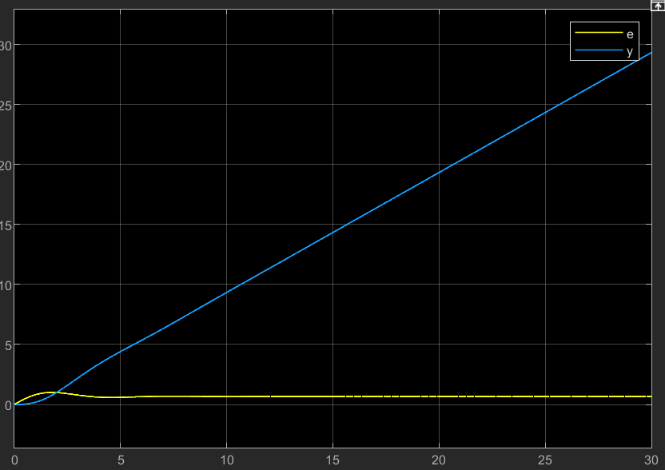

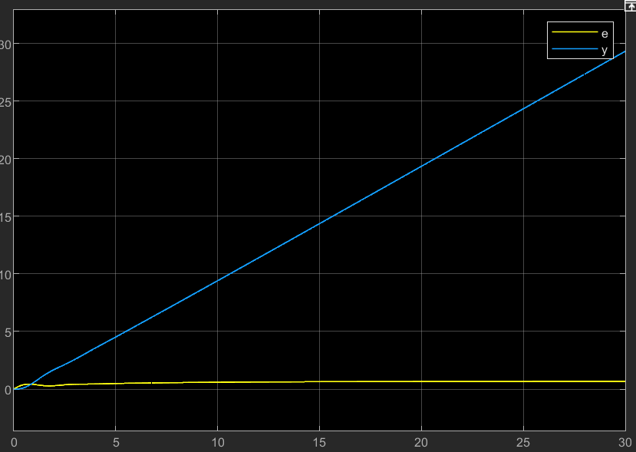

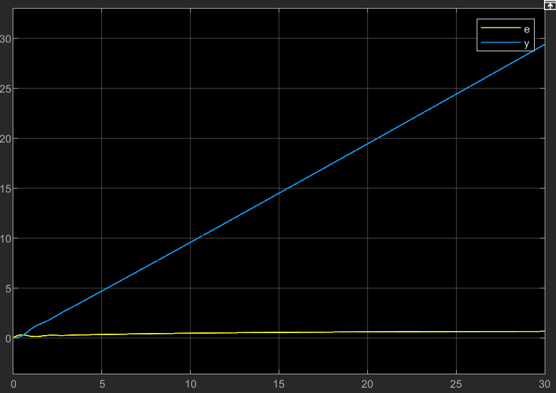

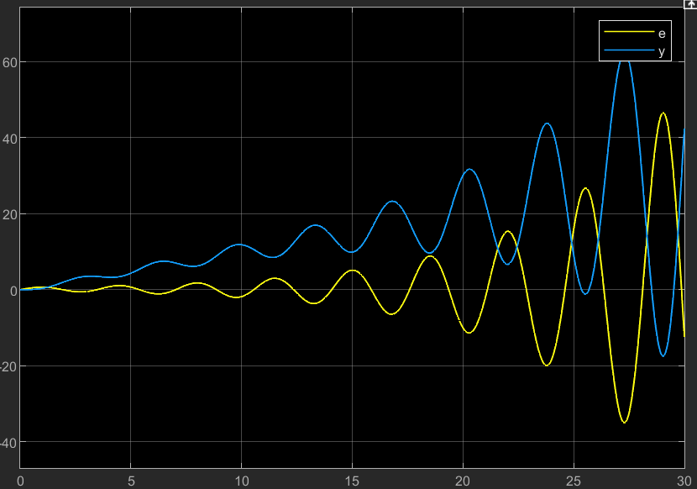

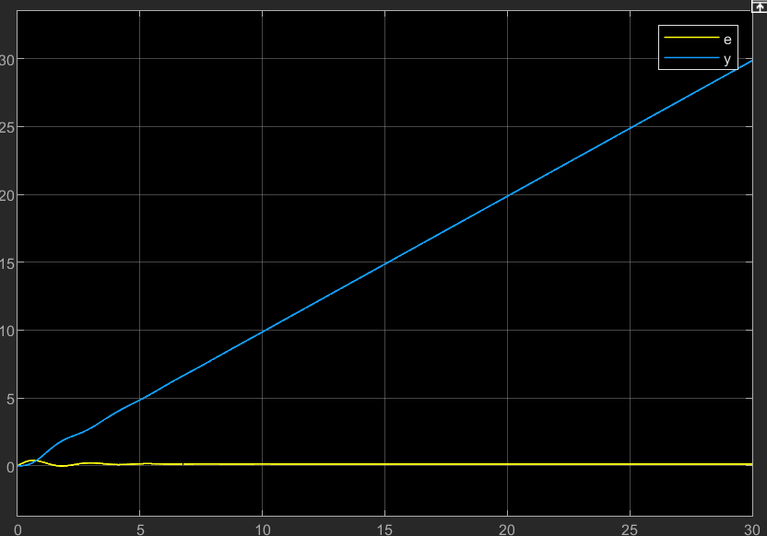

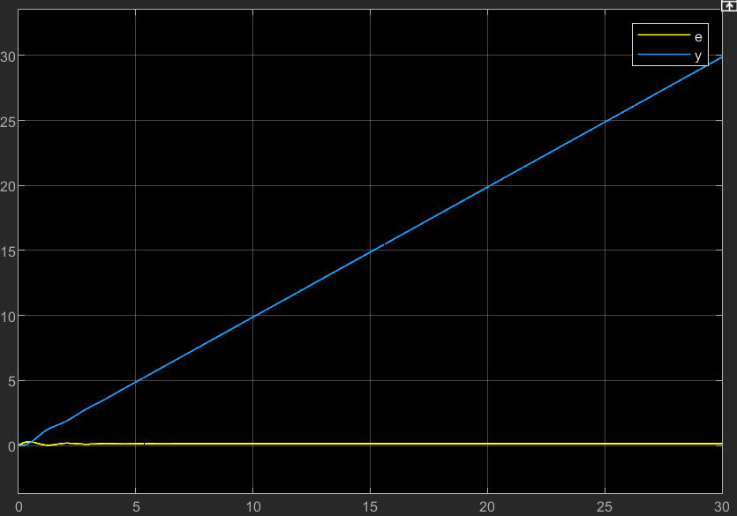

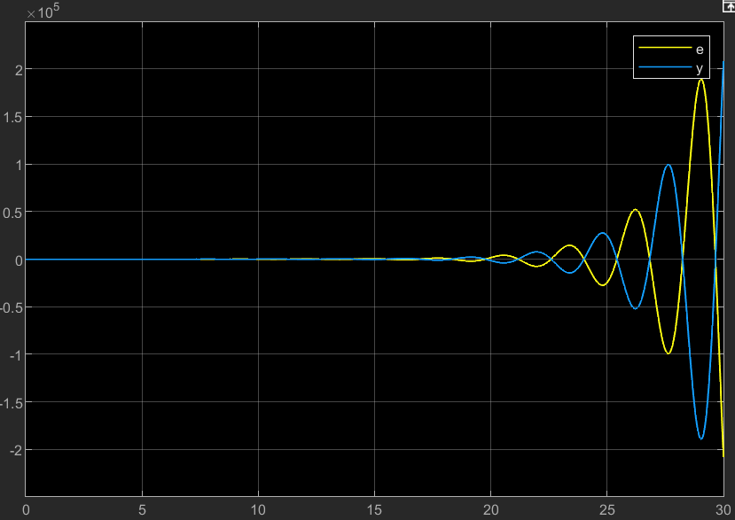

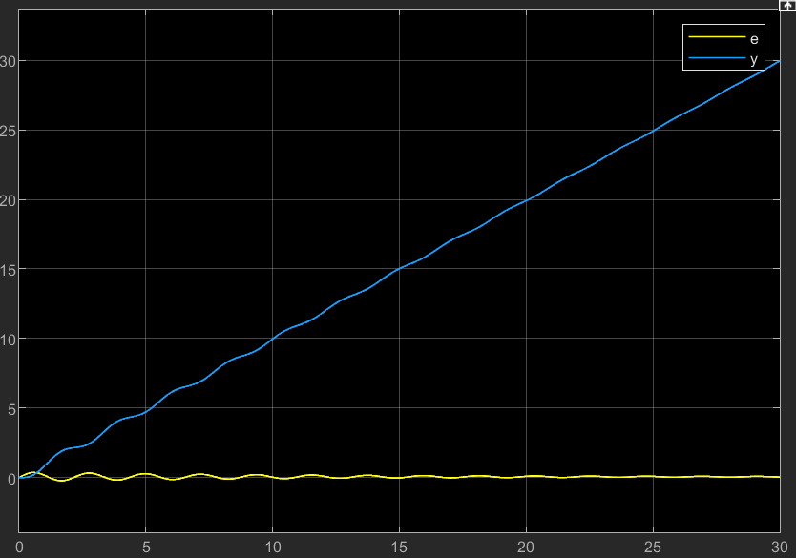

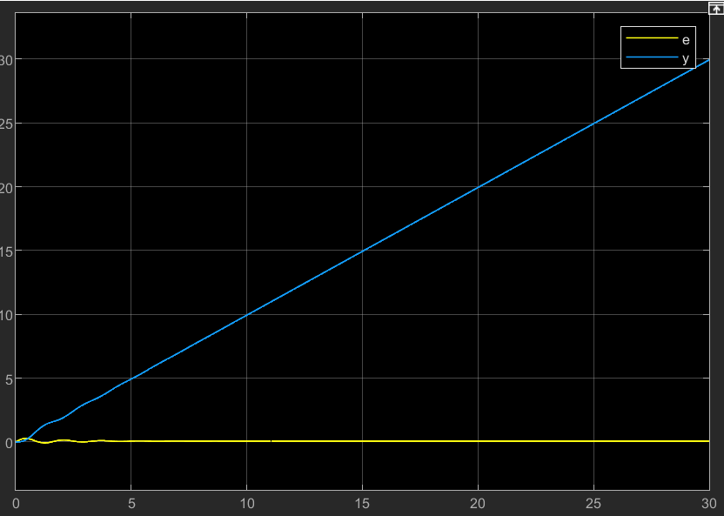

1. **Исследование влияний внешних возмещений**
   1. Схема моделирования возмущённой системы с

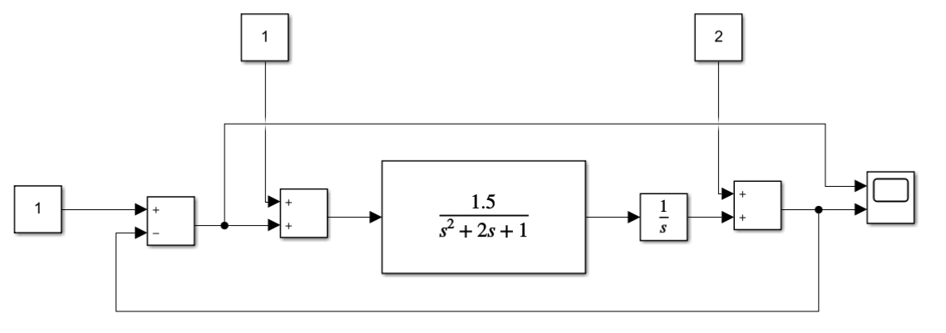

Аналитический вывод предельного значения ошибки:

Для и g(t)=1(t) e=0

Для и g(t)=1(t) e=-1.2

* 1. Полагая и g(t)=1(t) получим переходный процесс и определим предельное значение установившейся ошибки

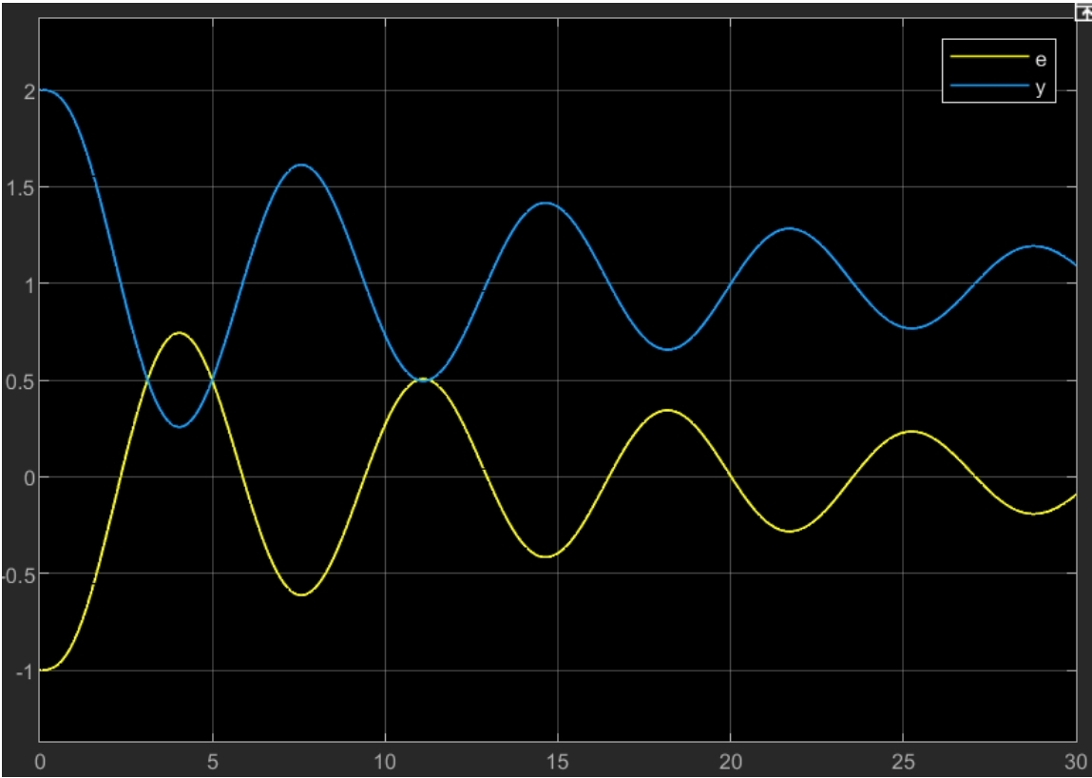

* 1. Полагая и g(t)=1(t) получим переходный процесс и определим предельное значение установившейся ошибки

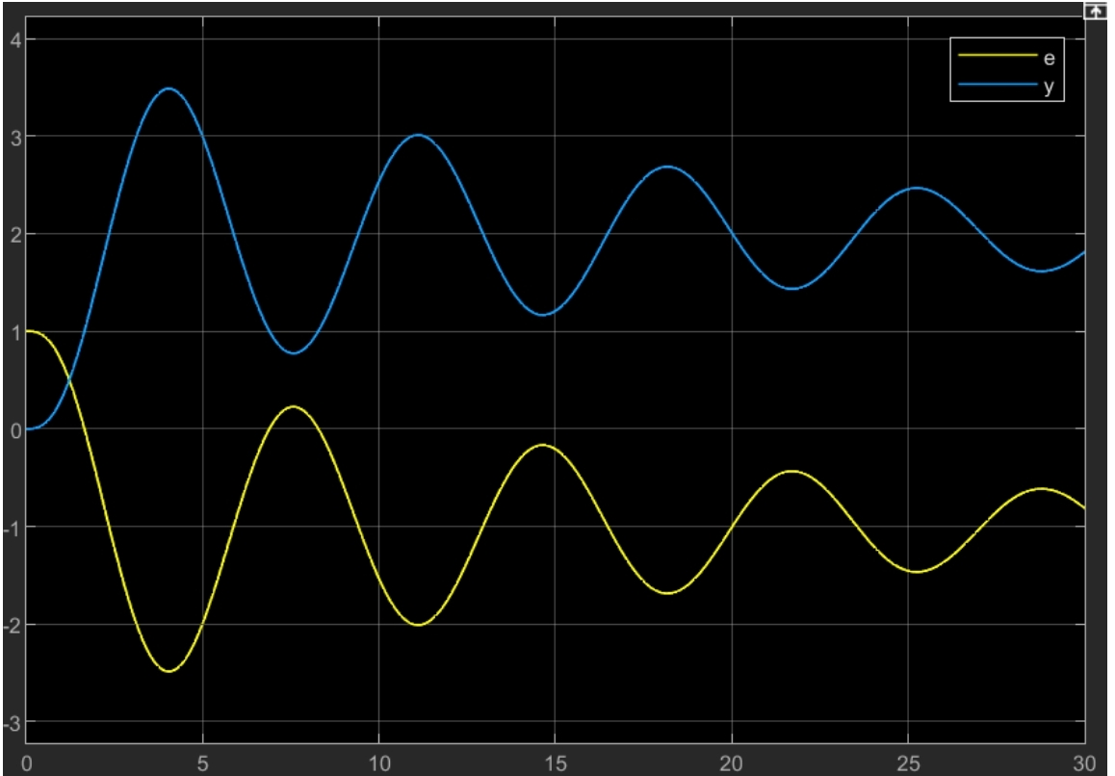

1. **Исследование установившейся ошибки при полиномиальном входном воздействии**

* 1. Получим переходный процесс в замкнутой системе и определим установившуюся ошибку

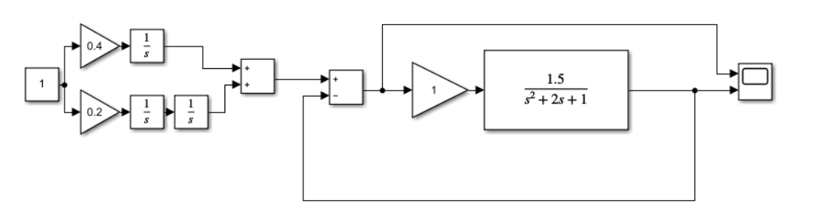

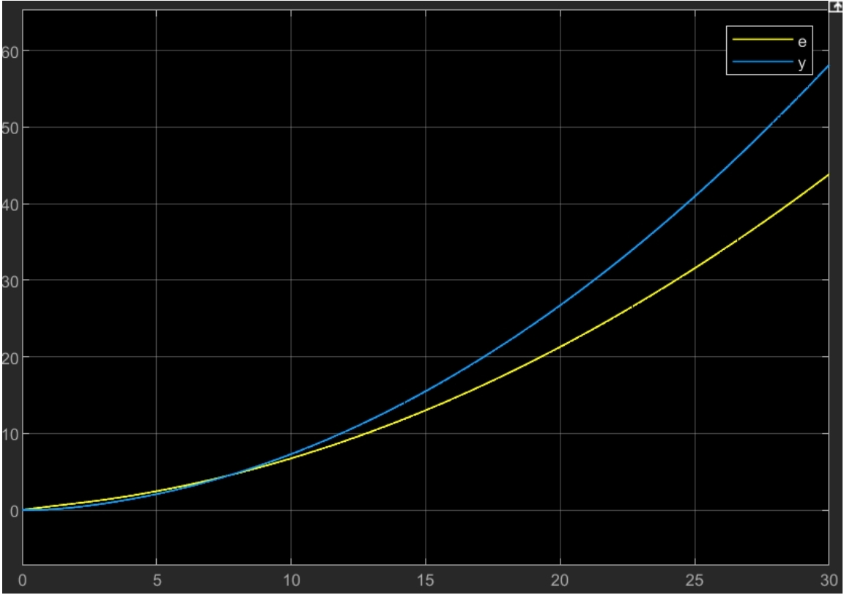

* 1. Получим приближённое аналитическое выражение для , сохранив в ряде Тейлора три первых члена и постоим график

Ряд Тейлора для передаточной функции:

Приближённое аналитическое выражение установившейся ошибки ( в окрестности точки s=0)

(где в окрестности точки s=0)

Построим график по полученному выражению:

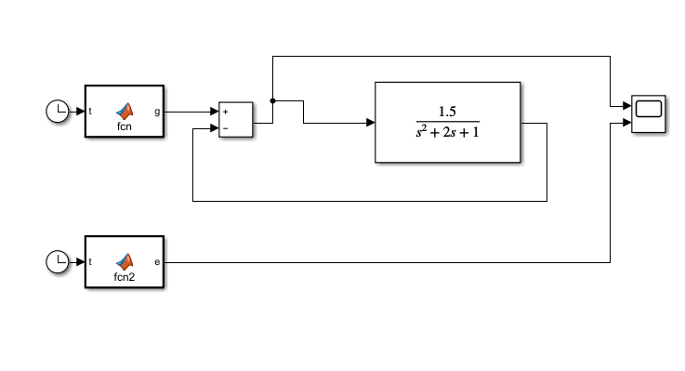

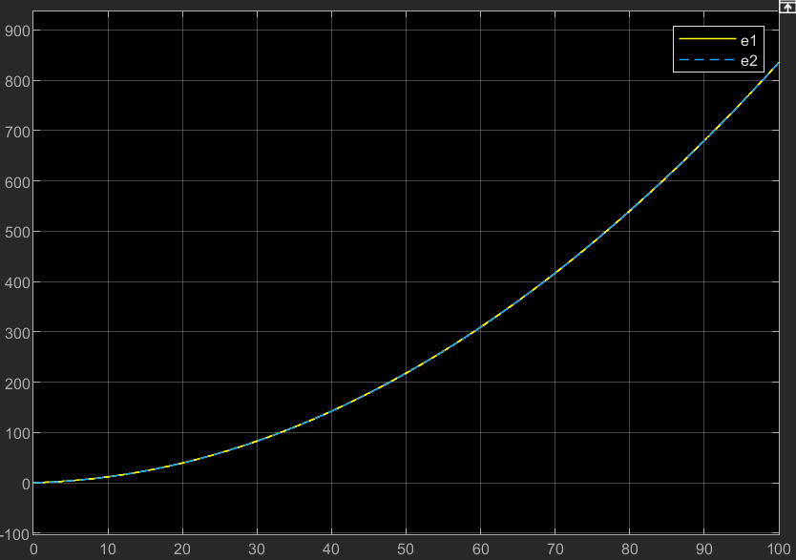

**Вывод:**

В данной работе было проведено исследование точностных свойств систем управления. Аналитически вычисленные значения предельных ошибок сошлись с построенными графиками.